BACCALAURÉAT PROFESSIONNEL

RÉPARATION DES CARROSSERIES

Session : 2021

E.1 - ÉPREUVE SCIENTIFIQUE ET TECHNIQUE

Sous-épreuve E11 UNITÉ CERTIFICATIVE U11

Analyse d’un système technique

Durée : 3 heures Coef. : 2

DOSSIER RÉPONSES

DOSSIER COMPLET À REMETTRE EN FIN D’ÉPREUVE

Le dossier SUJET ne portera pas l’identité du candidat.
Les feuilles seront classées et agrafées à l'intérieur d’une copie double d'examen anonymée.

Ce dossier comprend 10 pages numérotées de DR 1/10 à DR 10/10.
Assurez-vous qu’il est complet.

DOCUMENTS ET MATÉRIELS AUTORISÉS :

L’usage de la calculatrice avec mode examen est autorisé.
L’usage de la calculatrice sans mémoire, « type collège », est autorisé.

Tout autre matériel est interdit.
Aucun document n’est autorisé.

Mise en situation : mécanisme d’ouverture centralisée


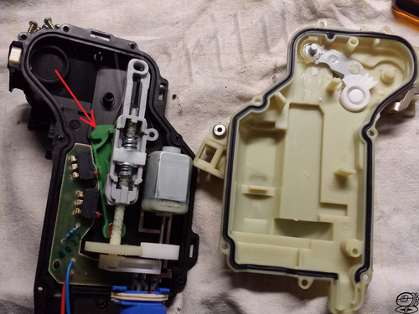

Suite à un choc latéral sur une VW POLO 5, le mécanisme d’ouverture centralisée doit être changé en même temps que la portière avant gauche. Après expertise, la solution retenue est d’utiliser une pièce de réemploi.

L’étude suivante va permettre de vérifier si la commande de fermeture centralisée correspond aux données constructeur de la pièce d’origine.

1- Analyse du fonctionnement :
/6
Question 1.1 :

Compléter la fonction globale de l’actigramme du système avec les noms proposés : Verrouiller (ou déverrouiller), Serrures verrouillées (ou déverrouillées), Énergie électrique, Loquet, Poignée, etc., Système condamnation centralisée, Serrures déverrouillées (ou verrouillées).
W :
C:

A-0
Fig. 1
Question 1.2 :
/3
Compléter les repères manquants dans les classes d’équivalences cinématiques ci-dessous (en phase de fonctionnement) en vous aidant des pages 6/11 à 10/11 du dossier technique (rappel : les pièces déformables sont à exclure).

 | Classe. Équivalence | Désignation de l’élément principal
[ A ] = [ 1, 15, ....... ] | A | Boîtier
[ B ] = [ 2, 18, 19, 20 ] | B | Pignon
[ C ] = [ 3 ] | C | Roue/Vis
[ D ] = [ 4, ...... ] | D | Coulisseau
[ E ] = [ 7 ] | E | Levier
[ F ] = [ 8, 10, ...... ,14 ] | F | Doigt d’indexage

Question 1.3 :
/8

En vous aidant de la fig. 2 de la page 4/10 du dossier réponses, compléter le tableau des mobilités des liaisons suivant (la première est donnée en exemple) :

 | Mouvements |  |  |  |  |  | Nom de la liaison
 | Translation |  |  | Rotation |  |  | Nom de la liaison
 | Tx | Ty | Tz | Rx | Ry | Rz | Nom de la liaison
Liaison entre D et E | 1 | 1 | 0 | 1 | 1 | 1 | Ponctuelle normal à z
Liaison entre A et C
Liaison entre A et D
Liaison entre A et E
Liaison entre C et D
Question 1.4 :
/3
Compléter les repères des classes d’équivalences (A, B, …) correspondant aux divers éléments du module sur le schéma cinématique ci-dessous.

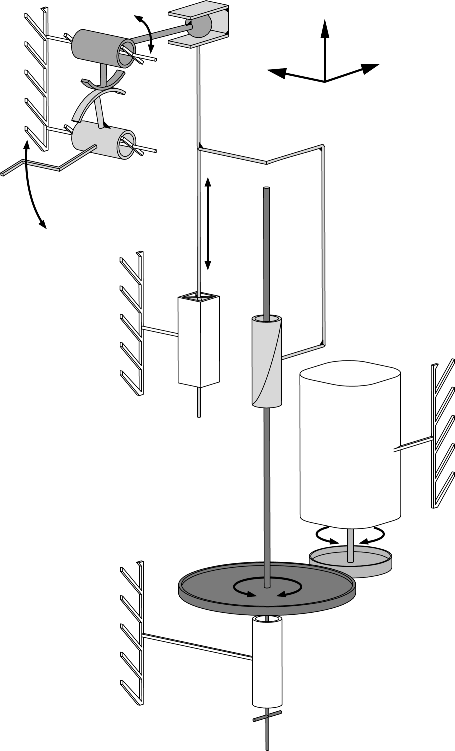
z

y
x

Fig.2

- Étude de la transformation de mouvement entre le coulisseau 4 et le levier 7 :

L’étude se fait en phase de déverrouillage.

Question 2.1 :
/4

En vous aidant de la Fig. 2 de la page précédente et de la Fig. 3 ci-dessous, compléter le tableau suivant en apportant toutes les précisions nécessaires :

Mouvement de 7/21
Trajectoire de A є _{7/21}
Mouvement de 4/21
Trajectoire de A є _{4/21}

Question 2.2 :
/4

Tracer sur le dessin suivant les 2 trajectoires définies précédemment.

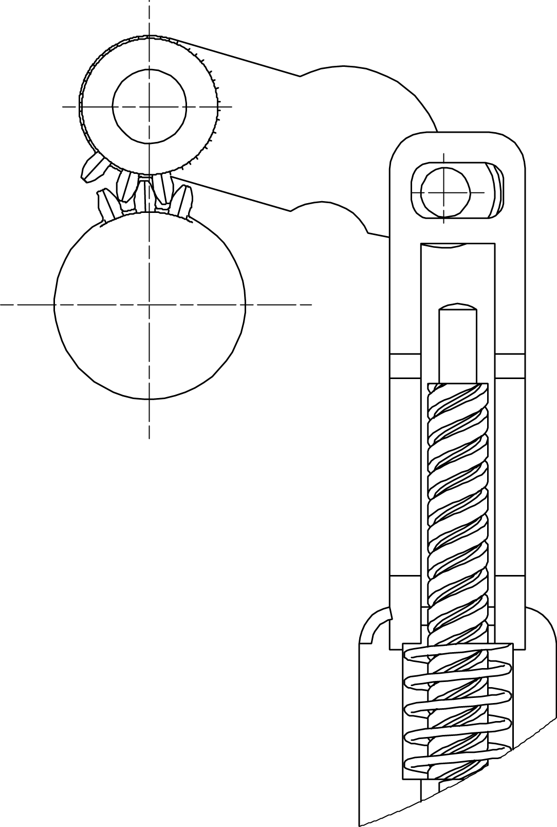
A
B
7
4
D
Boitier
21

Z

X Y

Fig. 3

Question 2.3 :
/2
Justifier la forme oblongue du trou dans le coulisseau 4 pour réaliser la liaison coulisseau/levier.

…………………………………………………………………………………………………………

…………………………………………………………………………………………………………

…………………………………………………………………………………………………………

- Vérification de l’effort de déverrouillage

Détermination de la force exercée par le coulisseau 4 sur le levier 7.

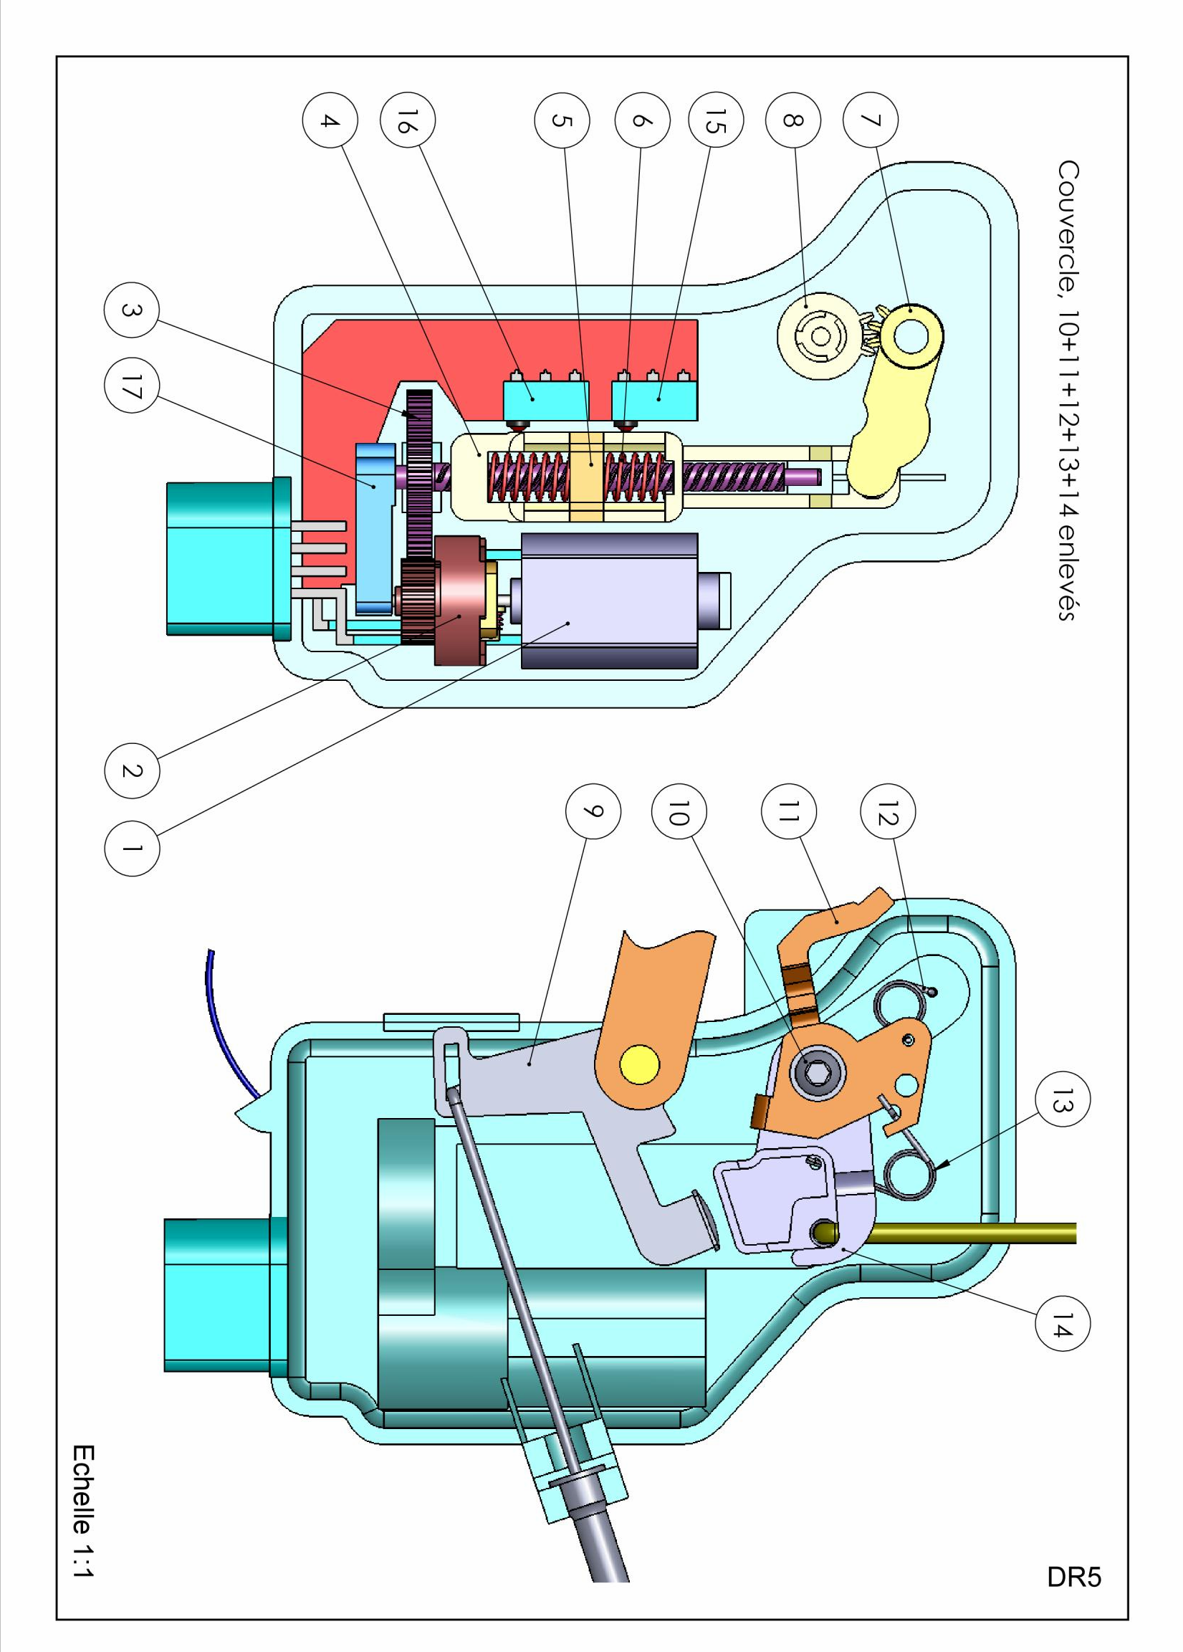
Force exercée par le coulisseau 4 sur le levier 7 : A_{4/7}

Engrenage du pignon 2 et de la roue 3

En vous aidant de la nomenclature DT 7/11 et du formulaire DT 11/11 :

Question 3.1 :
/4

Compléter le tableau des caractéristiques suivant :

Désignation | Repère | Module | Nb de dents | Diamètre primitif d
 | 2
 | 3

Question 3.2 :
/2

Déterminer le rapport de l’engrenage (2 et 3) :

r = .........................................................................................................................

Question 3.3 :
/2

Déterminer la fréquence de rotation de la roue 3 en sachant que N₂ = N_{moteur} :

N₃ = .......................................................................................................................

Question 3.4 :
/4

Calculer la vitesse du coulisseau 4 en mm/min :

V_{A є 4/21} = .................................................................................

En déduire la vitesse du coulisseau 4 en m/s (arrondir au centième) :

V_{A є 4/21} = .........................

/2
Question 3.5 :

On prendra V_{A} _{є 4/21} = 0,14 m/s et P = 1,68 W.

Déterminer la force F_{A} (en Newton) fournie par le coulisseau 4.

F_{A} = ...................................................................................................................................

Pour éviter que le montage doigt d’indexage pivote à cause des vibrations pendant le déplacement de la voiture, le ressort de torsion Rep.12 crée un couple résistant Cr qui s’oppose au mouvement. Ce couple génère une force résistante de 40N sur le levier 7.

On se propose de vérifier par le calcul que l’effort exercé par le coulisseau permette le déverrouillage, pour cela on isole le levier Rep.7.

Hypothèses :

- Phase déverrouillage.
- Le poids des pièces est négligé.

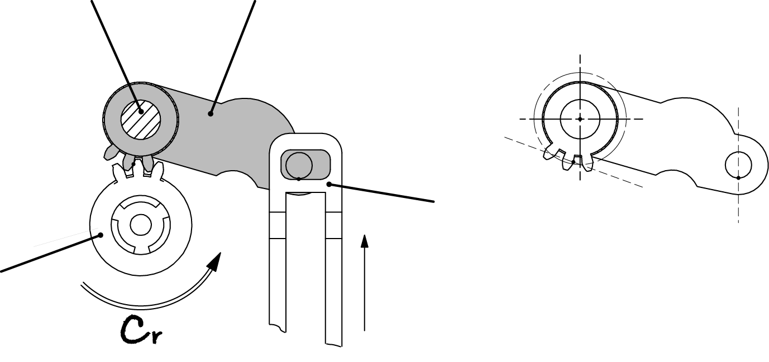
F
A
B
C
8
7
Boitier
4

Fig. 4

Équilibre du levier Rep.7 :
/2

Question 3.6 :

Compléter le tableau des actions mécaniques extérieures (placer des « ? » si besoin avant résolution).

Actions | Pt d’application | Droite d’action | Sens | Intensité
A _{4/7} | A |  |  | 12 N

Question 3.7 :
/2

Énoncer le principe fondamental de la statique (ou le théorème utilisé dans ce cas de figure).

-------------------------------------------------------------------------------------------------------------------

-------------------------------------------------------------------------------------------------------------------

-------------------------------------------------------------------------------------------------------------------

-------------------------------------------------------------------------------------------------------------------

Question 3.8 :
/6

Effectuer la résolution par méthode graphique ci-dessous.
Pour cela, déterminer le point I (intersection des directions des actions mécaniques).
On donne les droites d’action de A et de C, tracer le dynamique en commençant par tracer A_{4/7} à l’échelle.

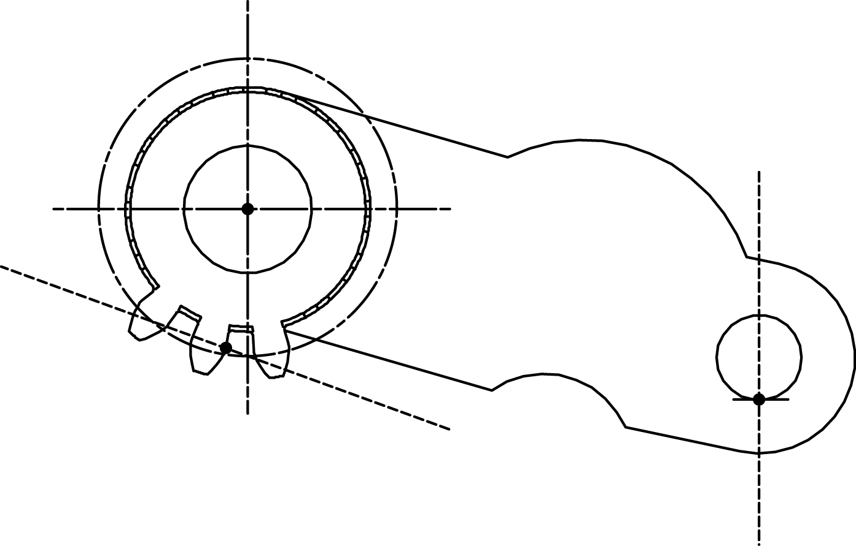
Échelle 1 mm = 1 N

B

Direction de l’action en C
A
C

Direction de l’action en A

Fig 5

Question 3.9 :
/2

Compléter le tableau final :

Actions | Pt d’application | Droite d’action | Sens | Intensité
A _{4/7} | A |  |  | 12 N

/2
Question 3.10 :

Du couple résistant Cr créé par le ressort de torsion découle une force résistante sur le levier 7 de 40 N. Pour faire pivoter le doigt d’indexage, il faut que l’effort du levier 7 sur le secteur denté 8 soit donc supérieur à 40 N.

L’effort du levier 7 sur le secteur denté 8 répond-t-il au cahier des charges ? Justifier votre réponse.

--------------------------------------------------------------------------------------------------------------------------------

---------------------------------------------------------------------------------------------------------------------------

Question 3.11 :
/2

Le mécanisme convient-il ? Justifier.

.........................................................................................................................................

.........................................................................................................................................

